**COMPTE-RENDU DU CONSEIL MUNICIPAL**

**DE SAINT-CRICQ-CHALOSSE**

**REUNION DU MERCREDI 26 FEVRIER 2025**

**\*\*\*\*\*\*\*\*\*\*\*\*\*\*\*\***

**Convocation du 19 février 2025**

**ORDRE DU JOUR :**

1. Approbation et vote du compte gestion 2024
2. Approbation et vote compte administratif 2024
3. Vote affectation des résultats 2024
4. Délibération de l’organisation du RPI
5. Réflexion suite à donner panne du tracteur
6. Questions diverses

**L’an deux mil vingt-cinq et le vingt-six février, à vingt heures et trente minutes,**

Le Conseil municipal de la commune, dûment convoqué, s’est réuni au nombre prescrit par la loi, dans la salle du conseil de la mairie, sous la présidence de Mme Aimée LABORDE, Maire.

**Présents**: Aimée LABORDE, José DUPOUY, Rosine BATS, Rémi LASSALLE, Arnaud ETCHEVERRY, Olivier GAULIN, Sandrine GAVELLE, Jean-Charles DANDIEU, Jean-Michel COMMARRIEU, Sylvie LABORDE, Nadine THIBAUDEAU, Céline NOUARD, Fabien DUFAU et Michel TASTET.

**Procuration :** Cédric CASTAGNOS à Aimée LABORDE

**Secrétaire de séance**: Rémi LASSALLE

**20 h 30 : DEBUT DE LA REUNION**

La réunion commence par la lecture du compte-rendu de la dernière réunion par M. Rémi LASSALLE, et la signature par les membres du Conseil municipal présents.

1. **Approbation compte de gestion 2024**

Le comptable du Trésor Public nous a transmis le compte de gestion et nous demande d’approuver les chiffres de l’exercice 2024.

Après en avoir délibéré, le Conseil Municipal :

**DECIDE**

D’approuver le compte de gestion 2024.

Vote : 15 POUR

1. **Vote compte administratif 2024**

Mme le Maire présente le compte administratif en détaillant les sections d’investissement et de fonctionnement (recettes et dépenses).

Mme le Maire se retire pour laisser les membres du Conseil municipal délibérer et voter.

M. José DUPOUY, 1er Maire-adjoint, préside le vote.

L’assemblée vote le compte administratif de l'exercice 2024 et arrête ainsi les comptes :



Vote : 13 POUR

1. **Vote affectation des résultats 2024**

Mme le Maire présente l’affectation des résultats qui accompagne le compte administratif 2024.

L’assemblée vote l’affectation des résultats de l'exercice 2024 :

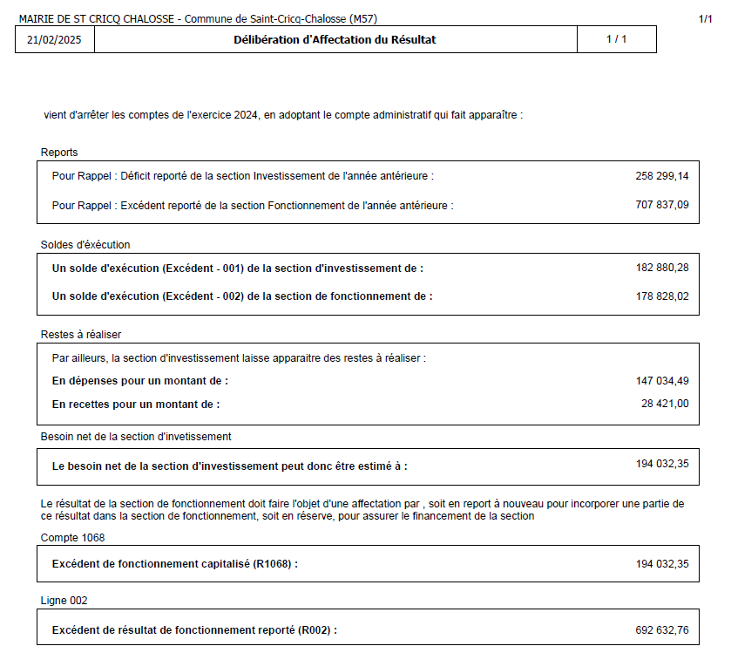

Vote : 15 POUR

1. **Délibération de l’organisation du RPI**

Madame le Maire présente l’organisation du RPI.

Suite au futur départ à la retraite de la cantinière de l’école de Doazit, il a été demandé si les repas pouvaient être réalisés à la cantine de Saint-Cricq-Chalosse et ensuite livrés à l’école de Doazit

VOTE : 15 POUR

1. **Réflexion suite à donner panne du tracteur**

Madame le Maire informe le conseil que nous avons une panne sur le tracteur CASE contraint à l’amener chez COSTEDOAT.

Après un entretien avec le chef d’atelier, Jean-Charles DANDIEU présente les solutions les plus intéressantes.

Après en avoir délibéré, Le Conseil municipal :

DECIDE :

De ne pas réparer le tracteur et d’adapter un chargeur frontal sur le second tracteur Valtra.

VOTE : 15 POUR

1. **Questions diverses :**

* La boîte à livre sera déplacée prochainement.
* Le centre tri va être déplacé sur la D353-D21 route de Serrelous.
* Mme le Maire a proposé que la salle bar soit mise à la location avec un tarif plus accessible qui sera délibéré lors du prochain conseil.
* Suite à de nombreuses plaintes des riverains concernant les chevaux de Mr et Mme Fréchard, un courrier avec accusé de réception sera envoyé, leur demandant de bien vouloir clôturer dans les normes de la réglementation des équidés, la parcelle qui leur est affectée.

**23h00 : LA SEANCE EST LEVEE**

|  |  |  |  |  |
| --- | --- | --- | --- | --- |
| **Aimée**  **LABORDE** | **José**  **DUPOUY** | **Rosine**  **BATS** | **Rémi**  **LASSALLE** | **Olivier**  **GAULIN** |
|  |  |  |  |  |
| **Sandrine GAVELLE** | **Jean-Charles DANDIEU** | **Jean-Michel COMMARIEU** | **Sylvie**  **LABORDE** | **Nadine THIBAUDEAU** |
|  |  |  |  |  |
| **Arnaud**  **ETCHEVERRY** | **Céline**  **NOUARD** | **Fabien**  **DUFAU** | **Michel**  **TASTET** | **Cédric CASTAGNOS** |
|  |  |  |  | **Procuration à Aimée LABORDE** |